Le nouveau motu proprio du pape François : « Traditionis custodes -Les gardiens de la tradition »

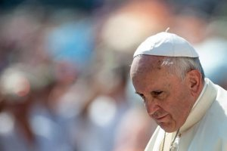

Le pape François a publié un décret ou motu proprio le 16 juillet 2021.
Dans ce nouveau motu proprio « Traditionis custodes -Les gardiens de la tradition », le pape François limite très fortement les célébrations selon la forme extraordinaire du rite romain.
Cette forme extraordinaire était antérieur à la réforme de 1969 et du concile Vatican 2 .
voir la lettre explicative du pape aux évêques :

https://eglise.catholique.fr/vatican/motu-proprio/517386-motu-proprio-traditionis-custodes-la-lettre-explicative-du-pape-francois-aux-eveques/

